22 марта 2019 года среди учащихся 5–11 классов МО Алапаевское прошел муниципальный этап Всероссийского конкурса юных чтецов «Живая классика». Шесть учеников нашей школы приняли в нем участие. Каждый участник был зарегистрирован на официальном сайте Конкурса www.youngreaders.ru.
Обязательное условие конкурса – чтение прозаического произведения не из школьной программы.
Участники:

1. | Лучникова Виктория  (6 класс) | И. Турчин «Крайний случай»
2. | Юрьева Дарья  (6 класс) | Л. Чарская «Записки маленькой гимназистки»
3. | Госькова Екатерина  (7 класс) | В. Крапивин «Колыбельная для брата»
4. | Соловьева Елена  (7 класс) | И. Бунин «Поруганный спас»
5. | Госькова Лидия  (8 класс) | Жванецкий, Пастернак «Урок литературы»
6. | Карпова Владислава  (8 класс) | И. Пивоварова «Весенний дождь»

Критерии оценивания выступления каждого участника:
-выбор текста произведения;
-знание текста;
-грамотность речи;
-артистизм исполнения;
-глубина проникновения в образную систему и смысловую структуру текста.

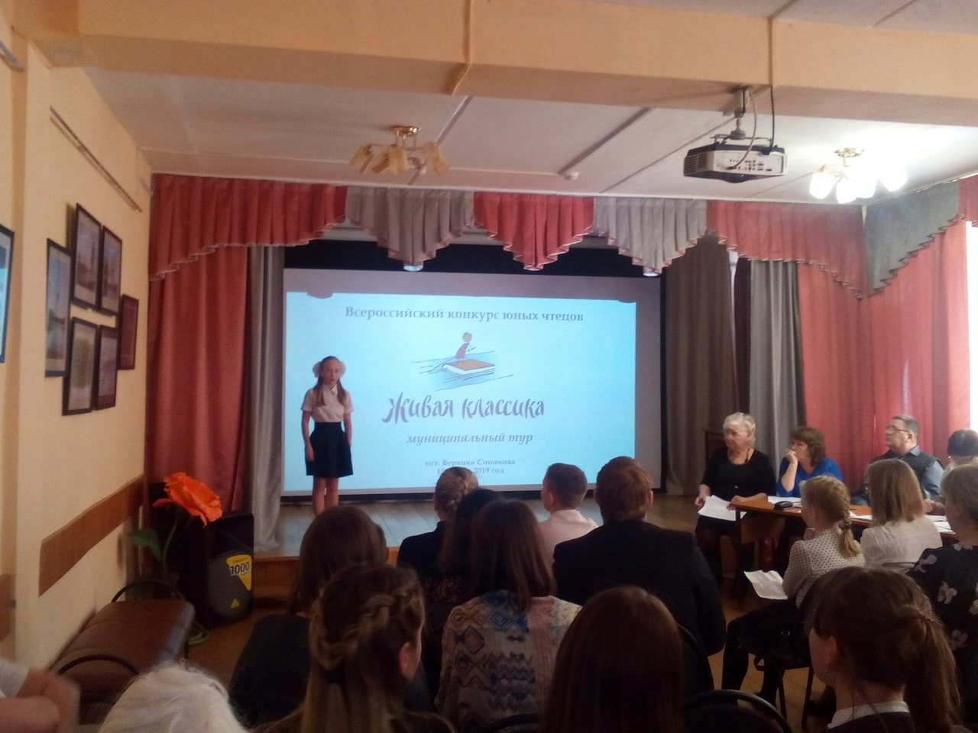

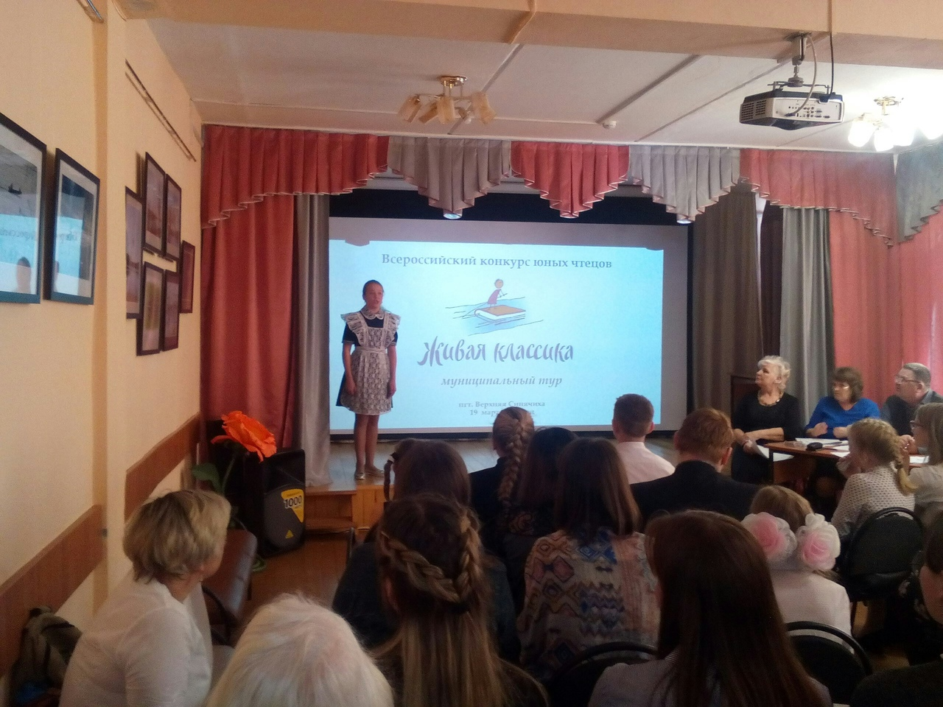

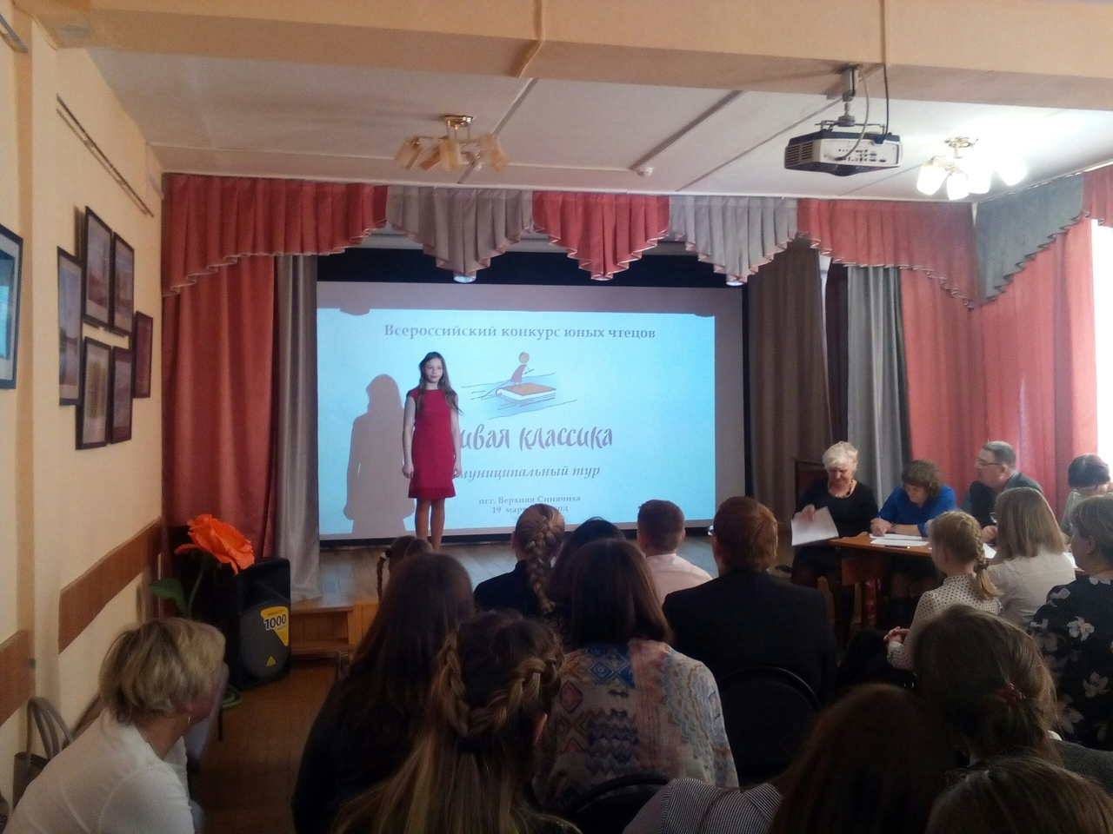

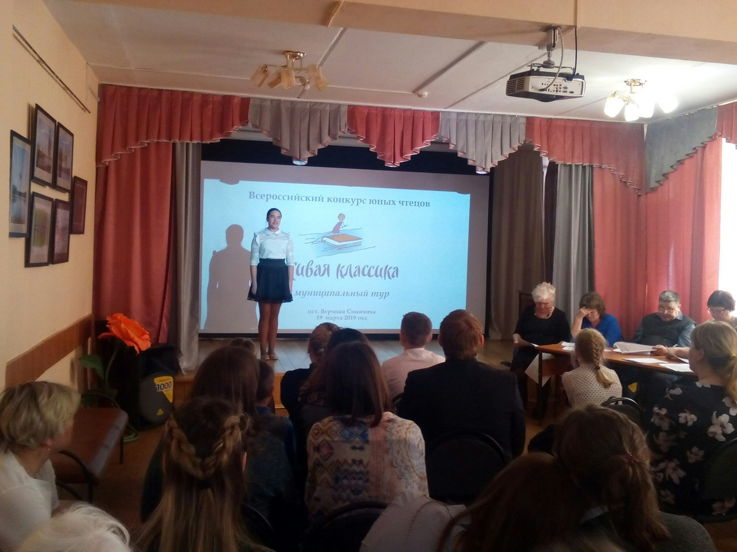
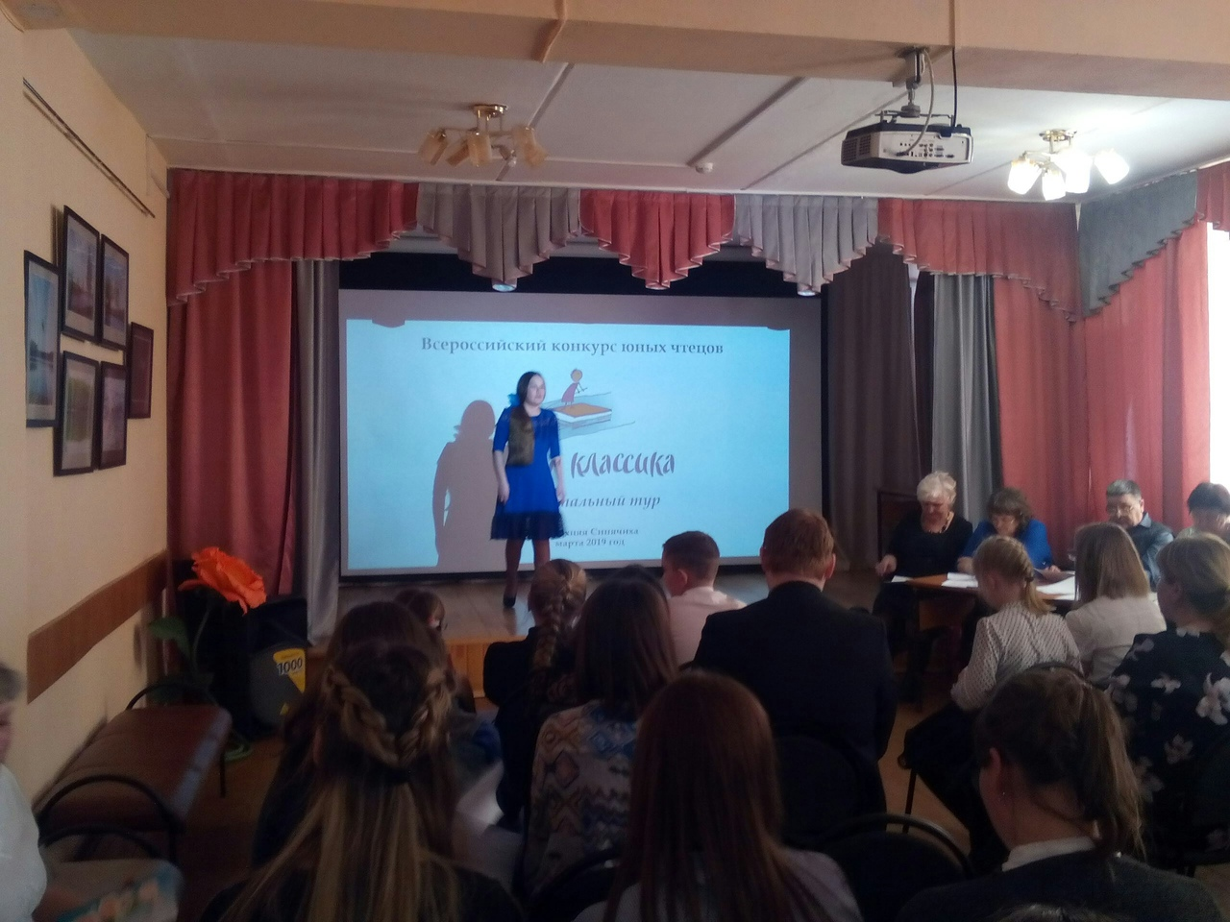

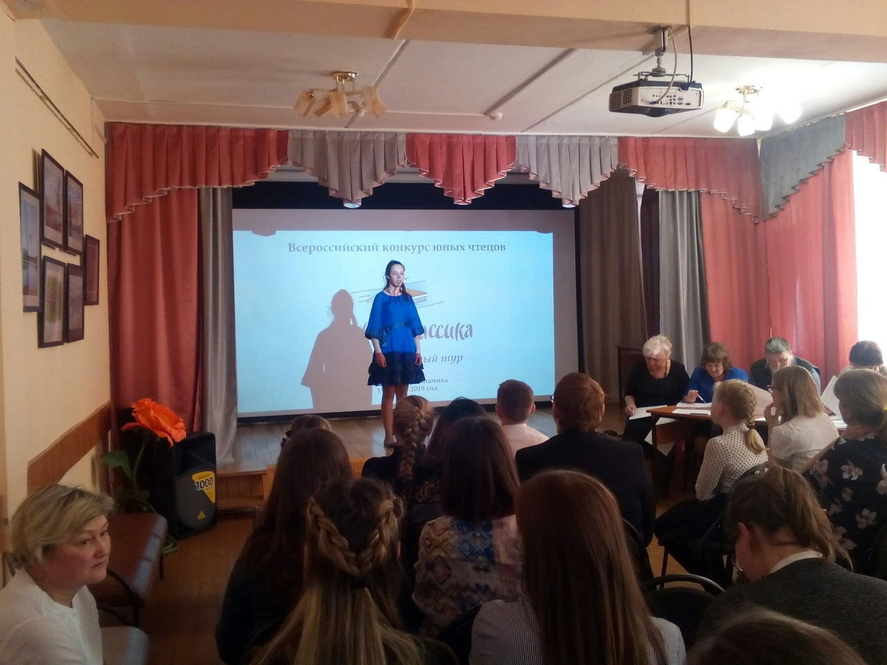

Победителями муниципального этапа Всероссийского конкурса чтецов «Живая классика» стали:
Владислава Карпова и Виктория Лучникова

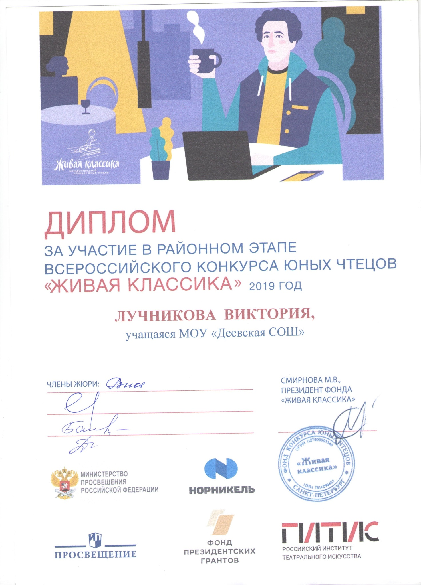

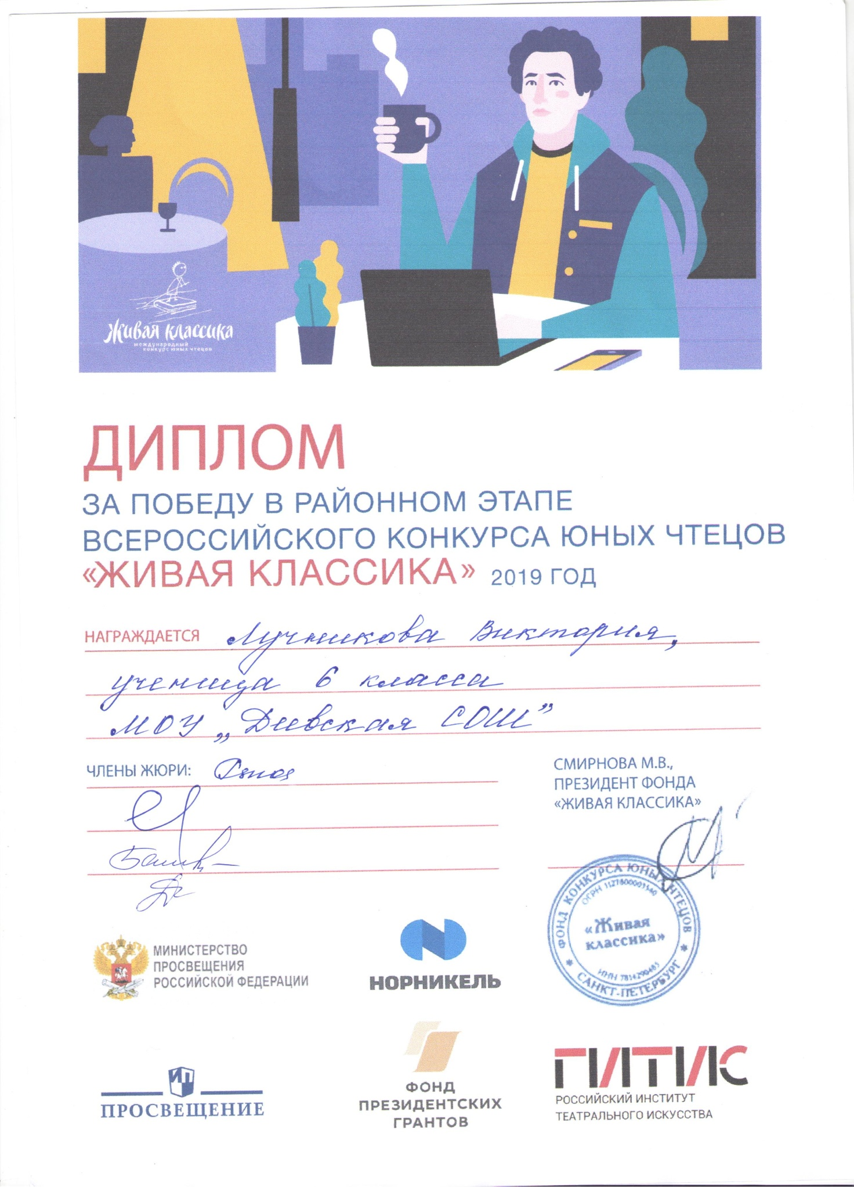

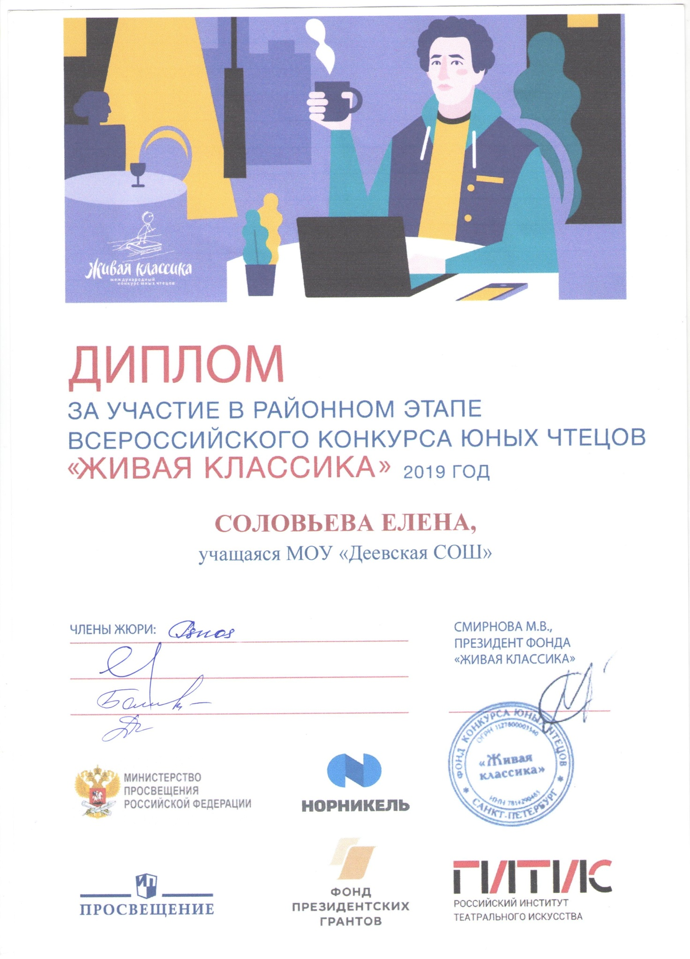

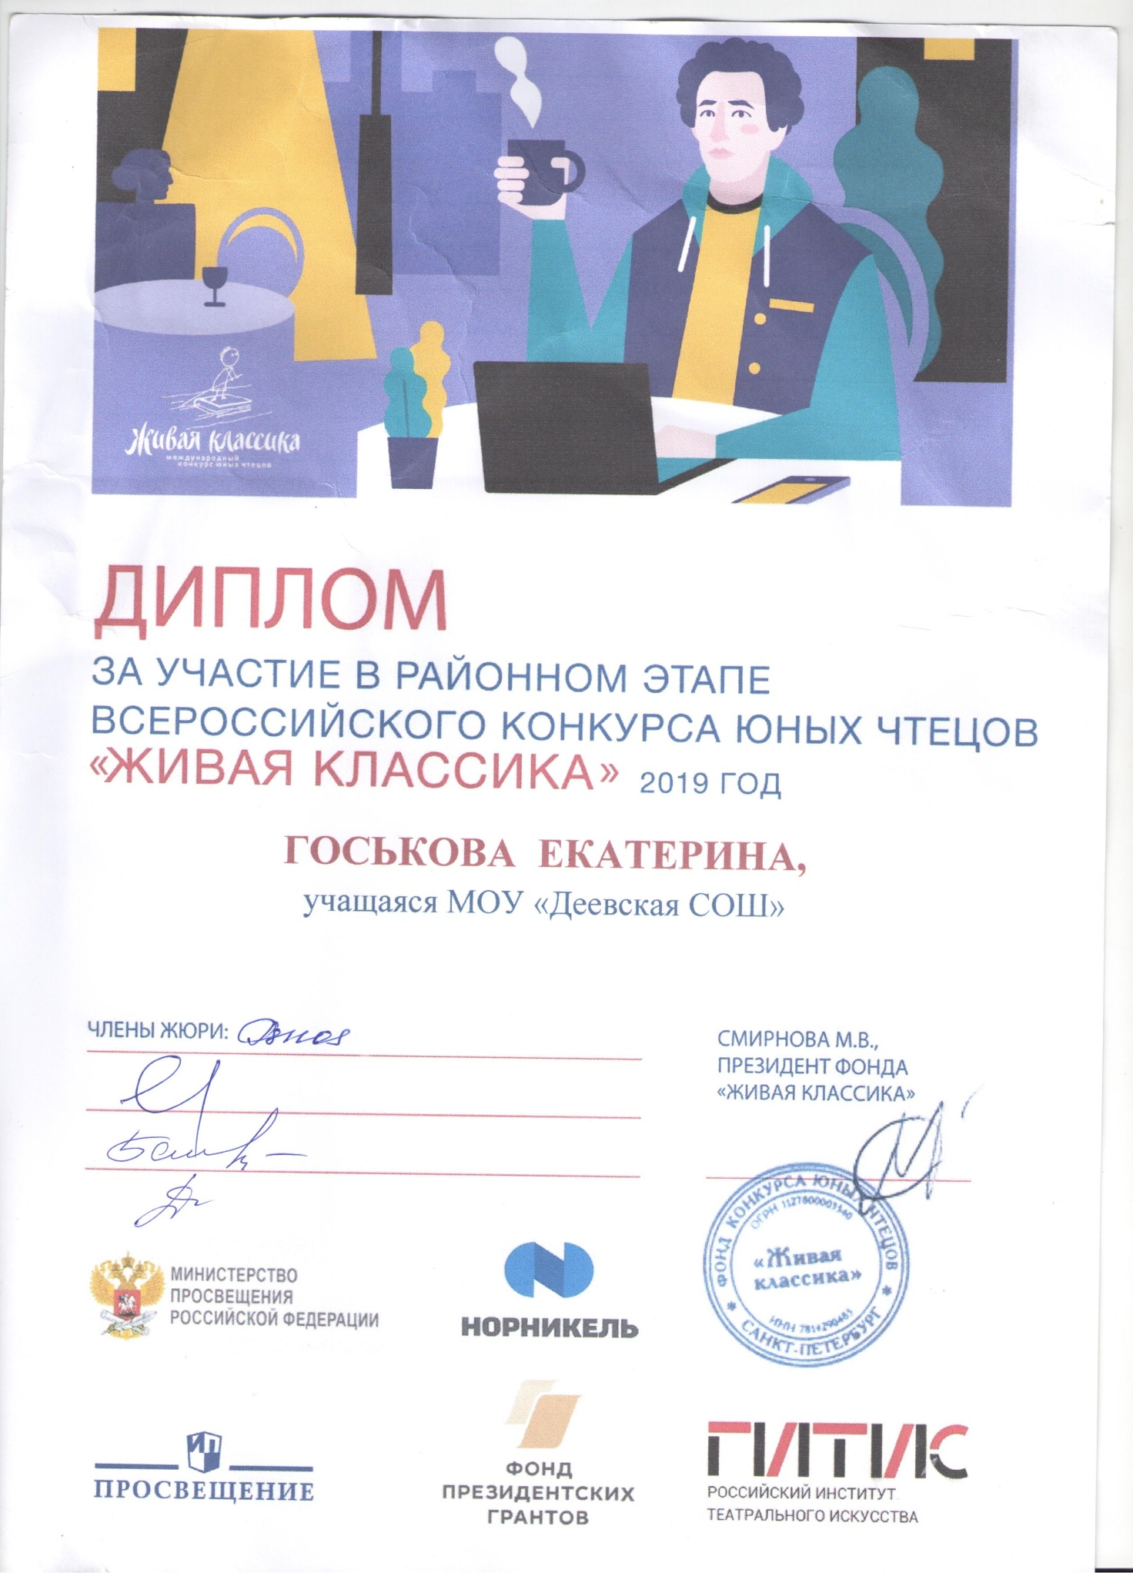

5 апреля 2019 года наши победители представили МО Алапаевское на Региональном этапе VIII Всероссийского конкурса юных чтецов «Живая классика» среди обучающихся 5-11 классов учреждений общего и дополнительного образования Свердловской области, который проходил с 5 по 8 апреля во Дворце молодежи (г. Екатеринбург).
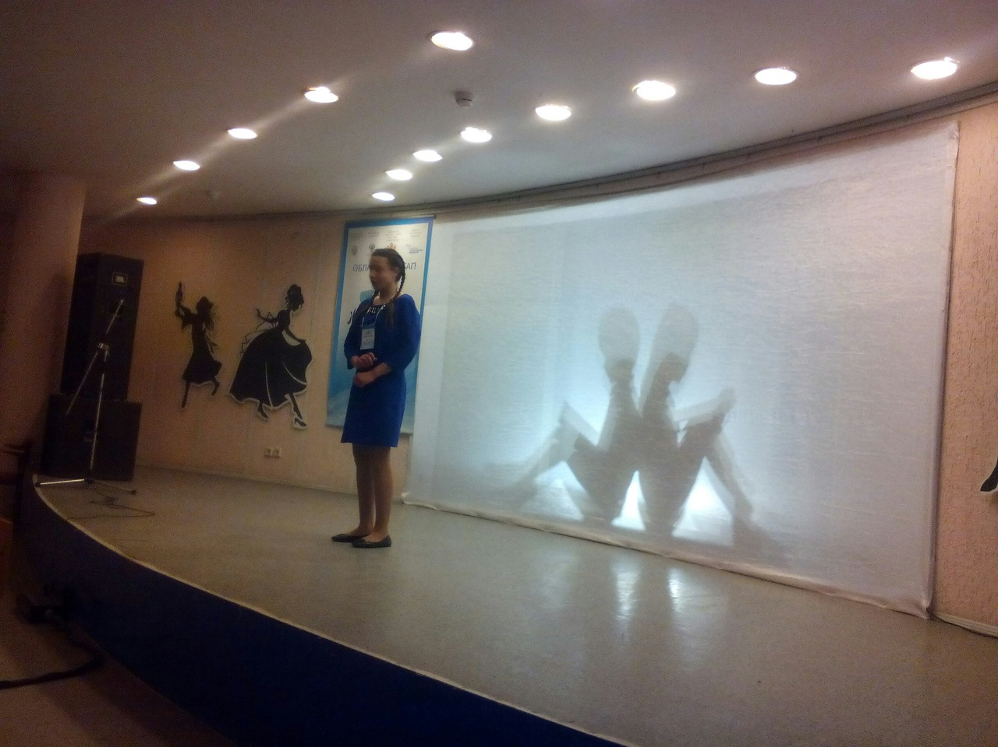

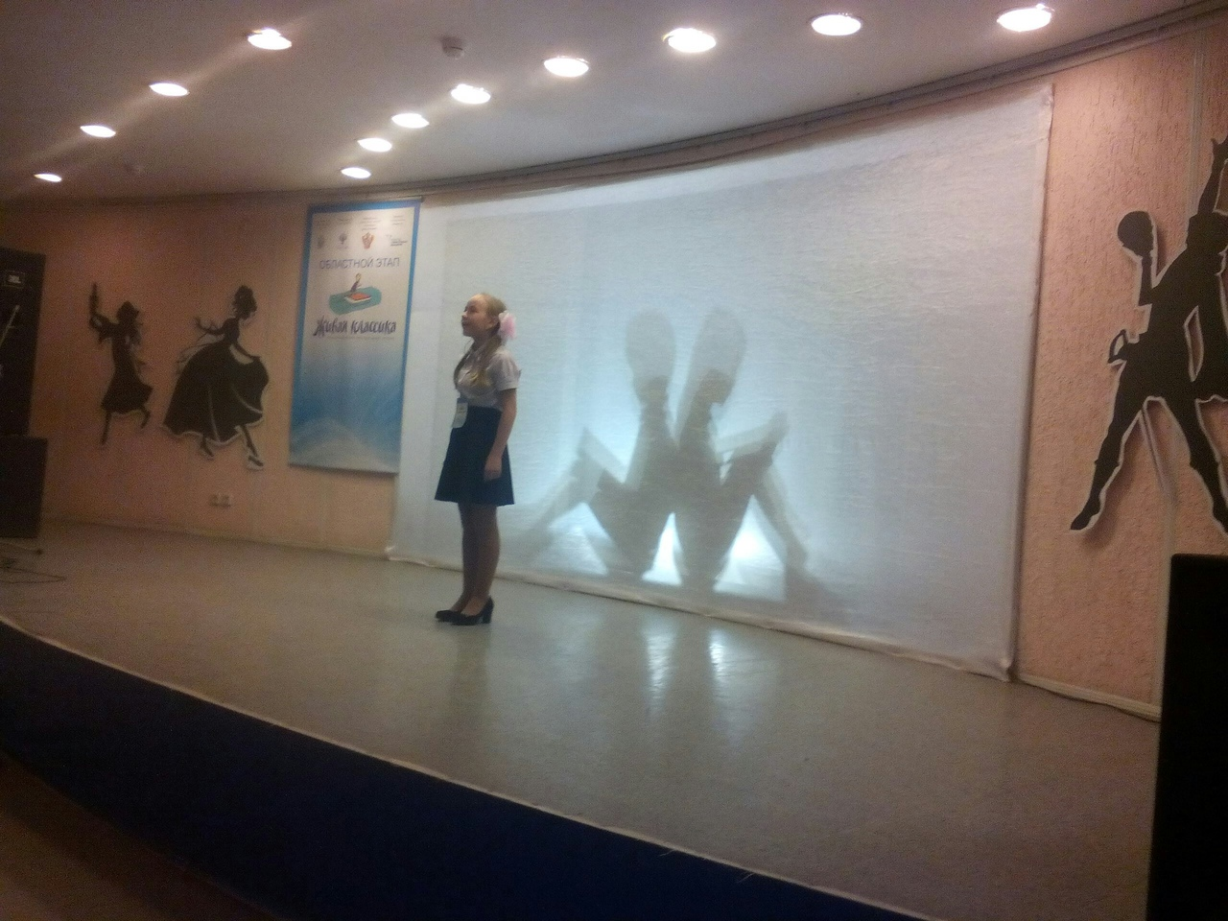

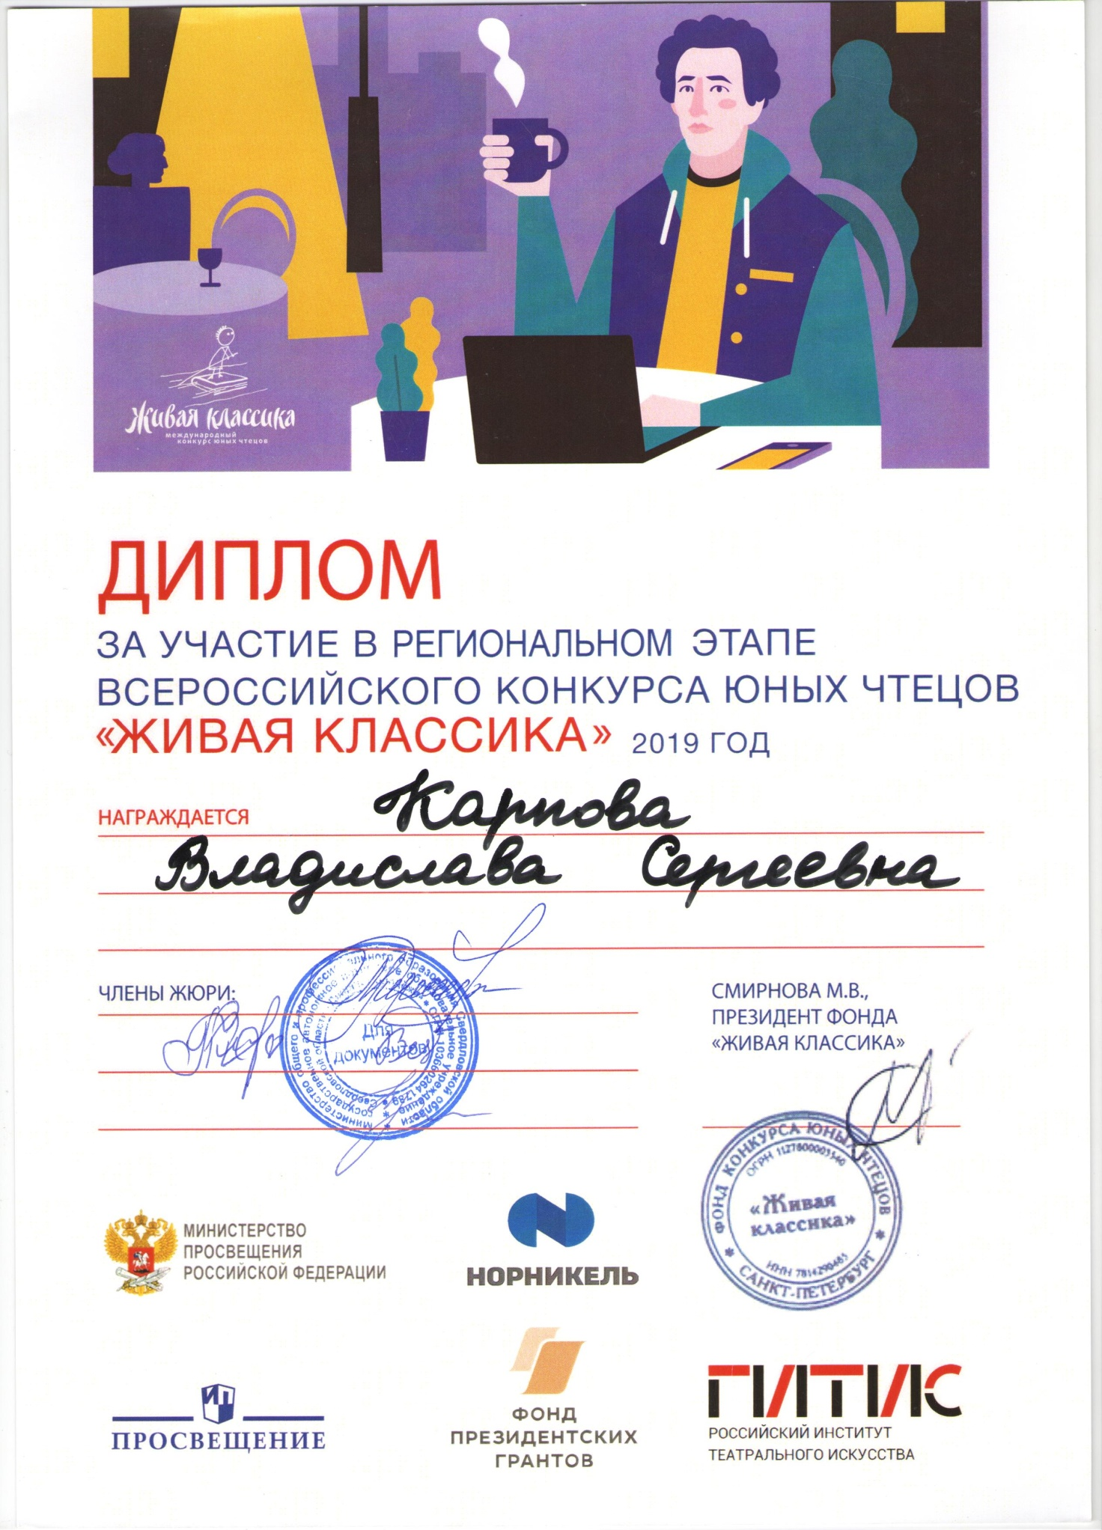
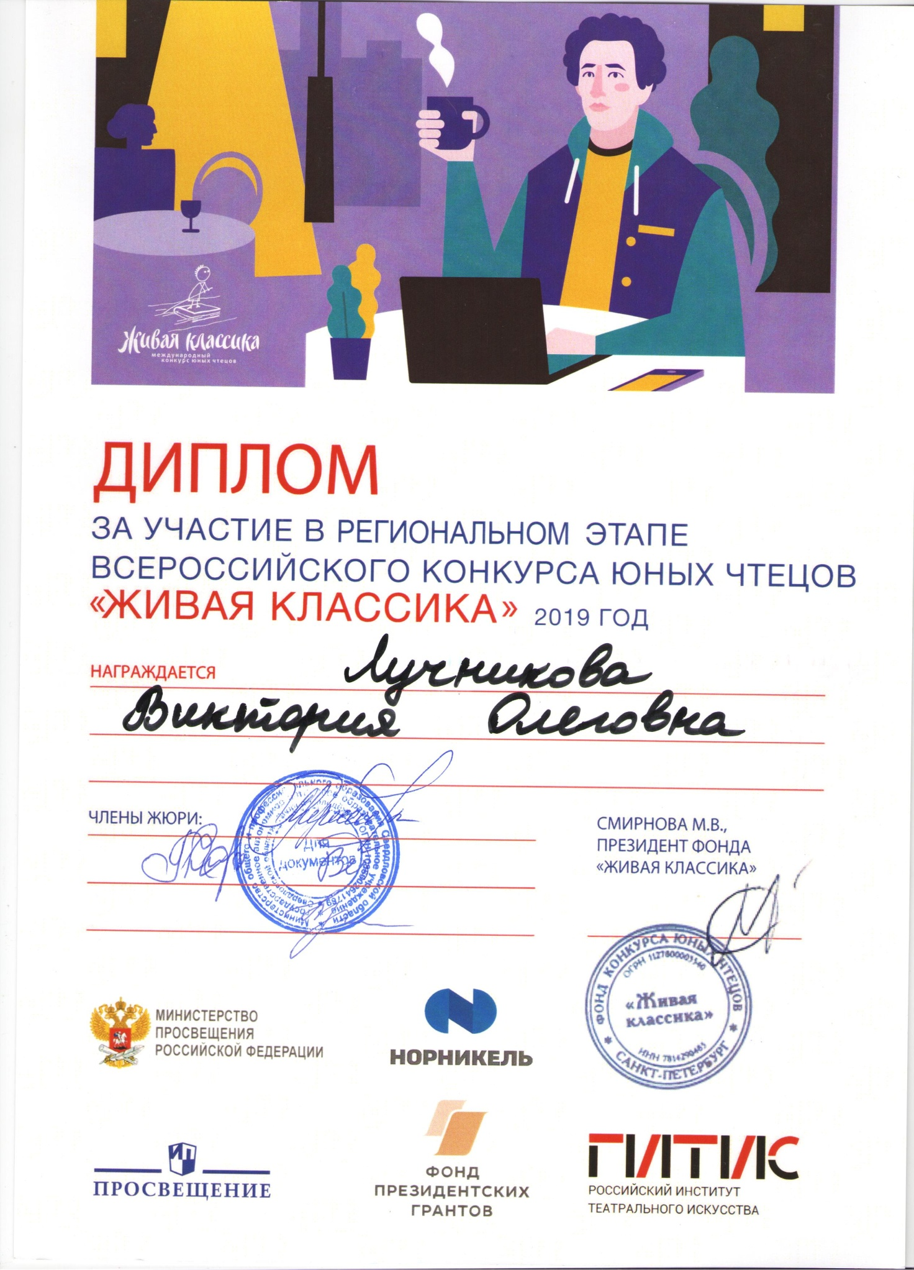

В суперфинал (20 лучших чтецов Свердловской области) вышла Владислава Карпова
